操作系统课程设计实验报告

实验名称： 生产者消费者问题
姓名/学号：

一、实验目的
1.学习和掌握操作系统中进程之间的通信；
2.理解和掌握使用信号量机制来实现进程之间的同步和互斥；
3.学习使用创建共享内存区，并利用共享内存区来实现数据通信。

二、实验内容
- 一个大小为3的缓冲区，初始为空
- 2个生产者
  - 随机等待一段时间，往缓冲区添加数据，
  - 若缓冲区已满，等待消费者取走数据后再添加
  - 重复6次
- 3个消费者
  - 随机等待一段时间，从缓冲区读取数据
  - 若缓冲区为空，等待生产者添加数据后再读取
  - 重复4次
说明：
显示每次添加和读取数据的时间及缓冲区的状态
生产者和消费者用进程模拟，缓冲区用共享内存来实现

三、实验环境
CPU: Inter ×2 2.10GHz
RAM: 3.00GB
Windows 7 旗舰版
Linux Ubuntu 10.04
编译: VS2010、gcc

四、程序设计与实现
4.1程序中使用的数据结构及主要符号说明
4.1.1 Windows系统：
HANDLE SEM_FULL; //记录已使用的缓冲区数目的信号量
HANDLE SEM_EMPTY; //记录空的缓冲区数目的信号量
HANDLE SEM_MUTEX;//确保生产者和消费者互斥访问缓冲区的信号量

int CreateShareMemory(); //建立共享内存，即缓冲区

//创建一个克隆的进程，返回进程和线程信息
PROCESS_INFORMATION StartClone(int nCloneID);
void Producer(int nClone); //生产者
void Consumer(int nClone); //消费者

4.1.2 Linux系统
#define SEM_EMPTY 0 //记录空的缓冲区数目的信号量的标号
#define SEM_FULL 1 //记录已使用的缓冲区数目的信号量的标号

//确保生产者和消费者互斥访问缓冲区的信号量的标号
#define SEM_MUTEX 2
#define KEY 3 //共享内存的标号
#define SEM_KEY 4 //信号量集的标号

void P(int semid, int sem_num); //P操作函数
void V(int semid, int sem_num); //V操作函数

4.2 流程图
4.2.1 Windows系统
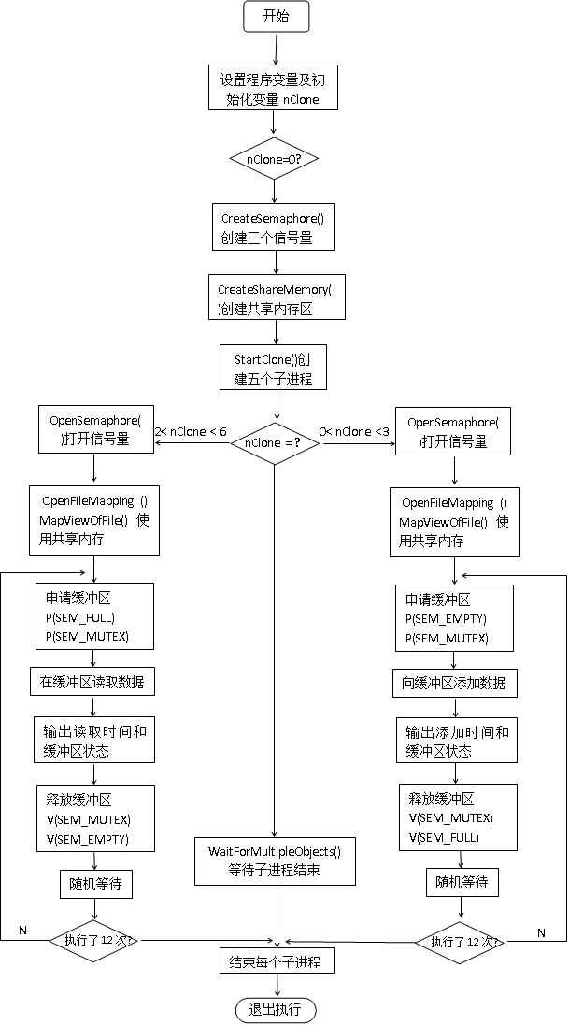
图1 windows程序流程图

4.2.2 Linux流程图
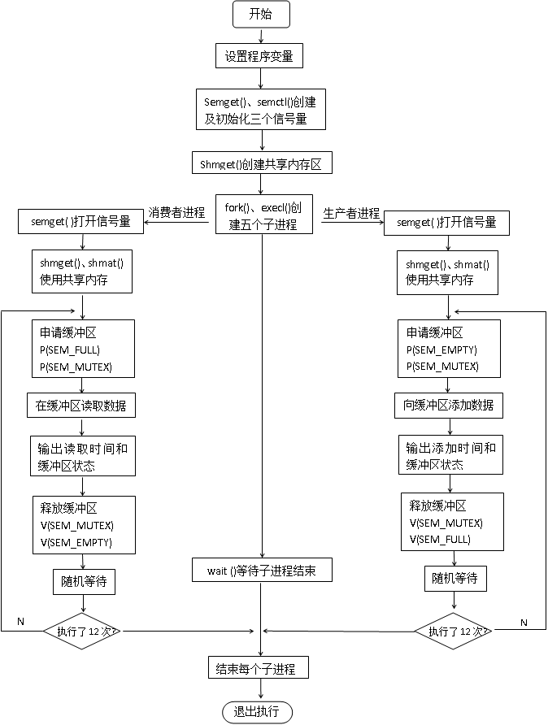
图2 Linux程序流程图

五、实验结果和分析
5.1 Windows实验结果和分析
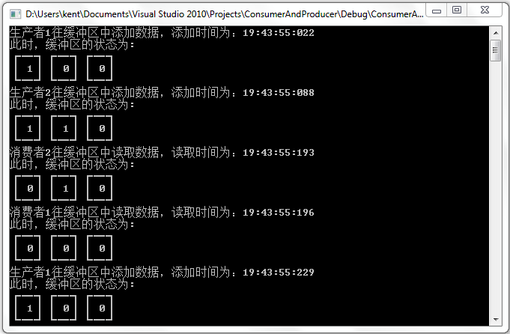
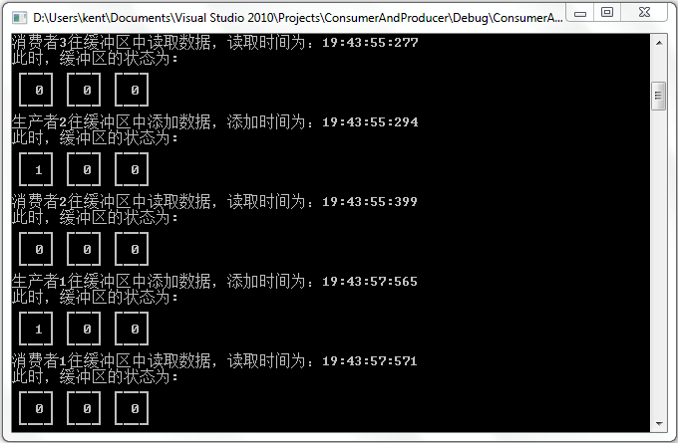
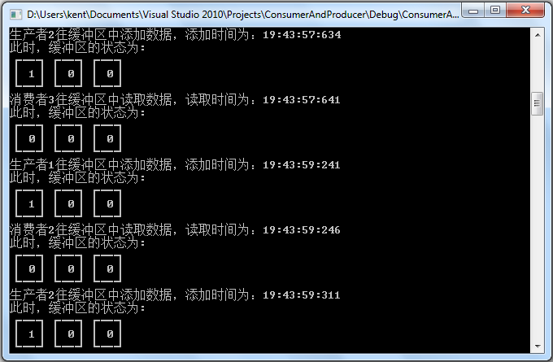
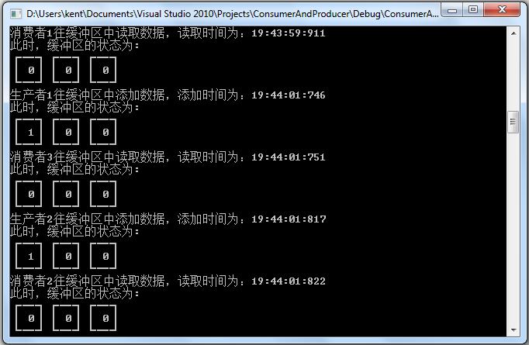
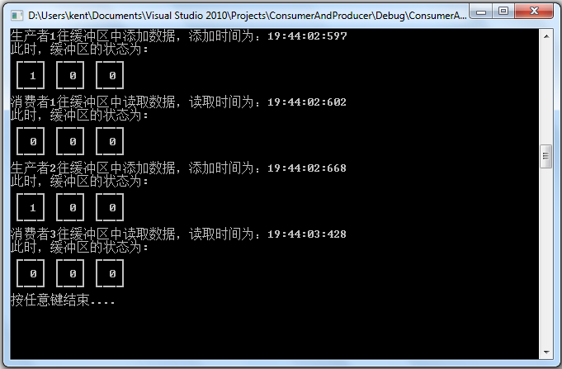

由上图可以看到生产者和消费者的添加或读取数据的时间，并且能看到添加或读取后缓冲区的状态。状态图中1代表已经被使用，0代表未被使用。

5.2 Linux实验结果和分析
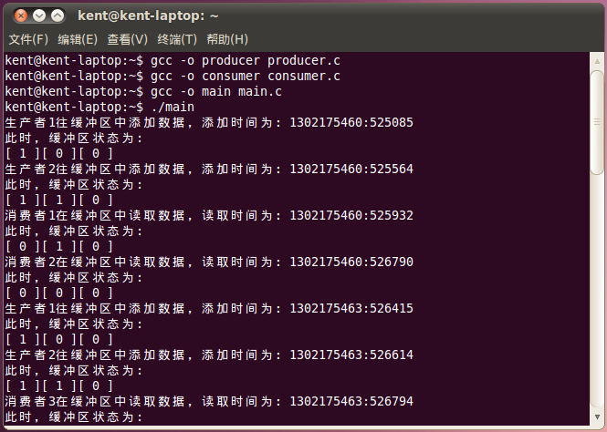
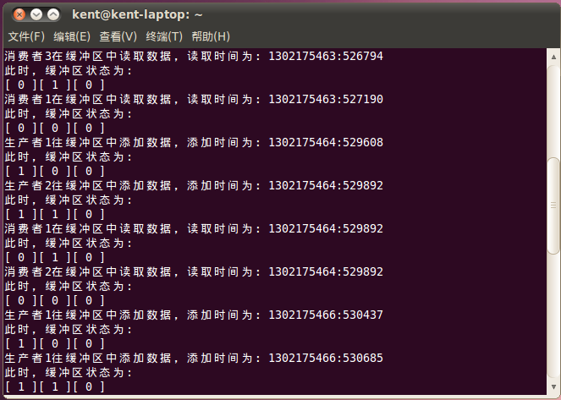
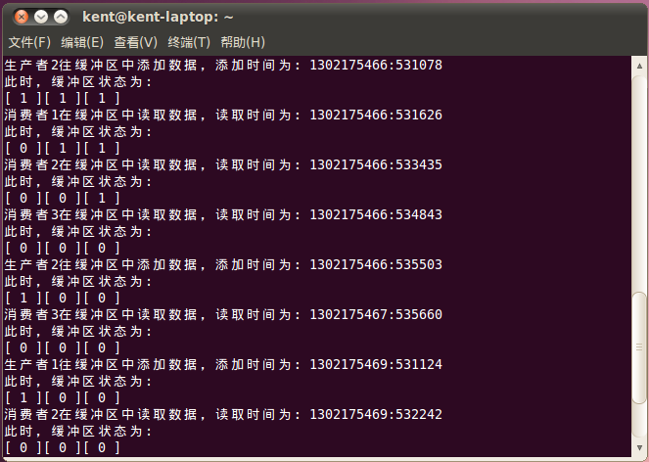
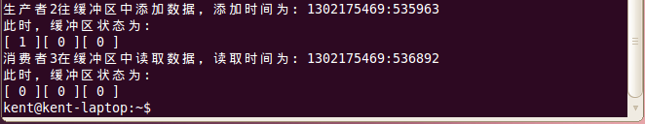
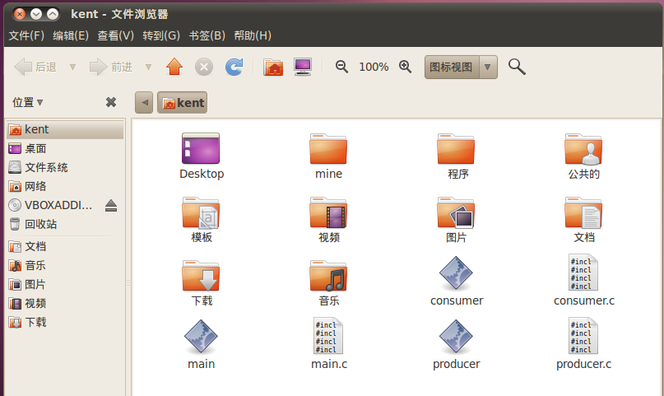

由上图可以看到生产者和消费者的添加或读取数据的时间，并且能看到添加或读取后缓冲区的状态。状态图中1代表已经被使用，0代表未被使用。

六、讨论、心得

